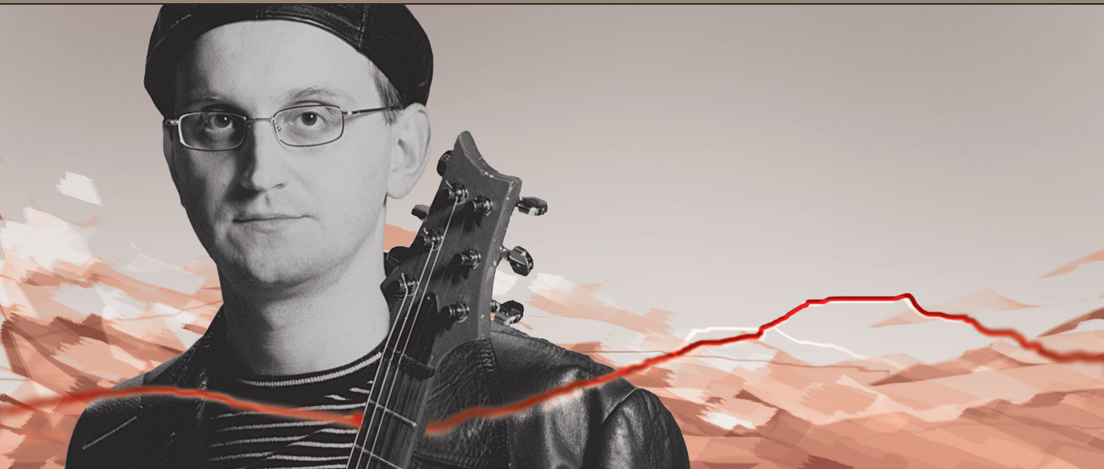

PRESS RELEASE

TV emisija “NA ISTOKU ZAPADA” snimljena je u produkciji RTS-a, (Zabavni program, Muzička redakcija) na muziku istoimenog albuma Vladana Vučkovića Paje objavljenog u izdanju PGP-RTS.

“NA ISTOKU ZAPADA” je program u kolažnoj formi modernog video izraza, emisija koja povezuje tradicionalno i savremeno, spoj vizuelizovane prirode i studijskog doživljaja.

Glavni i odgovorni urednik zabavnog programa Dragan Ilić, urednik emisije Rade Radivojević i reditelj Marko Novaković realizovali su emisju koja je snimana u Studiju 8 RTS-a na Košutnjaku tokom novembra meseca 2003. godine. Pored studijskih televizijskih snimaka, emisija obuhvata i dva spota koja su snimljena na prostoru Istočne Srbije (Borsko jezero, Zlotska pećina, planina Stol). Snimanje navedenih spotova pomogla je S.O. Bor, a snimanje studijskih snimaka podržao je MITRO’S MUSIC. Za muzičku produkciju bio je zadužen Perica Kaluđerović.

Emisja odražava lični pristup autora muzike u tumačenju tradicionalnih tema sa područija Istočne Srbije u kojem nastaje spoj zapadnih muzičkih formi i istočnog muzičkog sadržaja. Doprinos vizuelnom izrazu ove emisije dali su direktor fotografije Bojan Rakić, scenograf Aljoša Spajić, kostimograf Nevena Milovanović, koreograf Miloš Paunović. Video postprodukcija emisje realizovana je u studiju BEOMEDIA.

Pored autora u emisiji su uzeli učešće vokalni solisti Kristina Savić, Aleksandar Tasić Tasa i gudački kvartet FORMA.

Emitovanje emisije očekuje se početkom 2004. godine.

RTS
Zabavni program
Muzička redakcija

PGP-RTS


Pokrovitelj promocije
DOM OMLADINE BEOGRAD

